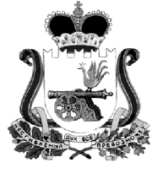
КРАСНИНСКАЯ РАЙОННАЯ ДУМА

РЕШЕНИЕ

«04» октября 2017 года № 102

О досрочном прекращении полномочий
Главы муниципального образования «Краснинский район» Смоленской области

В соответствии с пунктом 2 части 6 статьи 36 Федерального закона
от 06 октября 2003 года № 131-ФЗ «Об общих принципах организации местного самоуправления в Российской Федерации», Уставом муниципального образования «Краснинский район» Смоленской области, Краснинская районная Дума

РЕШИЛА:

- Прекратить полномочия Главы муниципального образования «Краснинский район» Смоленской области Радченко Геннадия Михайловича досрочно в связи с отставкой по собственному желанию 04 октября 2017 года.
- Произвести соответствующие выплаты в соответствии с действующим законодательством.
3. Настоящее решение вступает в силу со дня подписания.
4. Настоящее решение подлежит официальному опубликованию в газете «Краснинский край».

Председатель
Краснинской районной Думы И.В. Тимошенков

